Dovybavení měřící techniky pro výukovou laboratoř Ústavu technologie, mechanizace a řízení staveb

FOND ROZVOJE VYSOKÝCH ŠKOL
v roce 2012 finančně podpořil projekt č. 1324/2012, kategorie F1 / a
Řešitel
Ing. Martin Mohapl, Ph.D. - VUT FCE
Spoluřešitelé
Ing. Mgr. Jiří Šlanhof, Ph.D. - VUT FCE
Ing. Michal Valenta - VUT FCE

Cíle řešení:
Ústav technologie, mechanizace a řízení staveb na Fakultě stavební, VUT v Brně je součástí navazujícího magisterského programu Realizace staveb. Tento studijní obor má úzkou vazbu na stavební praxi. Studijní náplní oboru je mimo jiné předmět CW15 Realizace a rekonstrukce železobetonových konstrukcí. Výuka tohoto předmětu vyžaduje kromě teoretické části i praktickou aplikaci v podobě měření fyzikálních vlastností, které ovlivňují výsledné vlastnosti betonových konstrukcí. Cílem je nakoupit měřící techniku a připravit praktickou část výuky předmětu CW15.

Postup řešení a zdůvodnění změn oproti projektu:
Fond rozvoje vysokých škol podpořil zmíněný projekt finanční částkou 105.000,- Kč. Průzkumem trhu a následnými výběrovými řízeními byla vybrána a zakoupena měřící, vyhodnocovací a podpůrná technika. Byla zakoupena veškerá technika dle původního předpokladu. Díky výběrovým řízením zbyly finanční prostředky, které byly použity na nezbytně nutnou technickou podporu. Rozpočet byl dodržen.

Dosažené výsledky a konkrétní výstupy z řešení projektu:
Nakoupená technika byla sestavena a odzkoušena. Jednalo se o dovybavení měřící techniky pro výukovou laboratoř Ústavu technologie, mechanizace a řízení staveb. S novou technikou byly sestaveny tři sestavené měřící úlohy pro praktickou část výuky předmětu CW15 Realizace a rekonstrukce železobetonových konstrukcí. Jedná se o měřící sestavy, pro které bylo připraveno zadání dle náplně předmětu. Konkrétně jsou to úlohy:
1. Měření mikropohybů tenzometrickými čidly
2. Kontrola odchylek na provedené konstrukci
3. Měření a zpracování dat popisující okrajové podmínky
Z přidělených financí bylo zakoupeno vybavení pro zpracování dat. Konkrétně byla zakoupena jedna PC sestava včetně tiskárny tak, aby naměřená data bylo možné přímo v laboratoři zpracovat. Nedílnou součástí realizace bylo zakoupení pomocných přístrojů (např. úhlová bruska a vrtačka), nástrojů a ochranných pomůcek. Předmět CW15 je vyučován v letním semestru. Praktická výuka tedy začne v únoru 2013.
Poděkování
Řešitelé projektu děkují Fondu rozvoje vysokých škol za finanční podporu, bez které by nebylo možné nakoupit techniku, které přispěla ke zkvalitnění praktické výuky na Ústav technologie, mechanizace a řízení staveb.
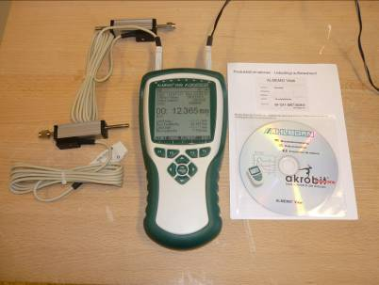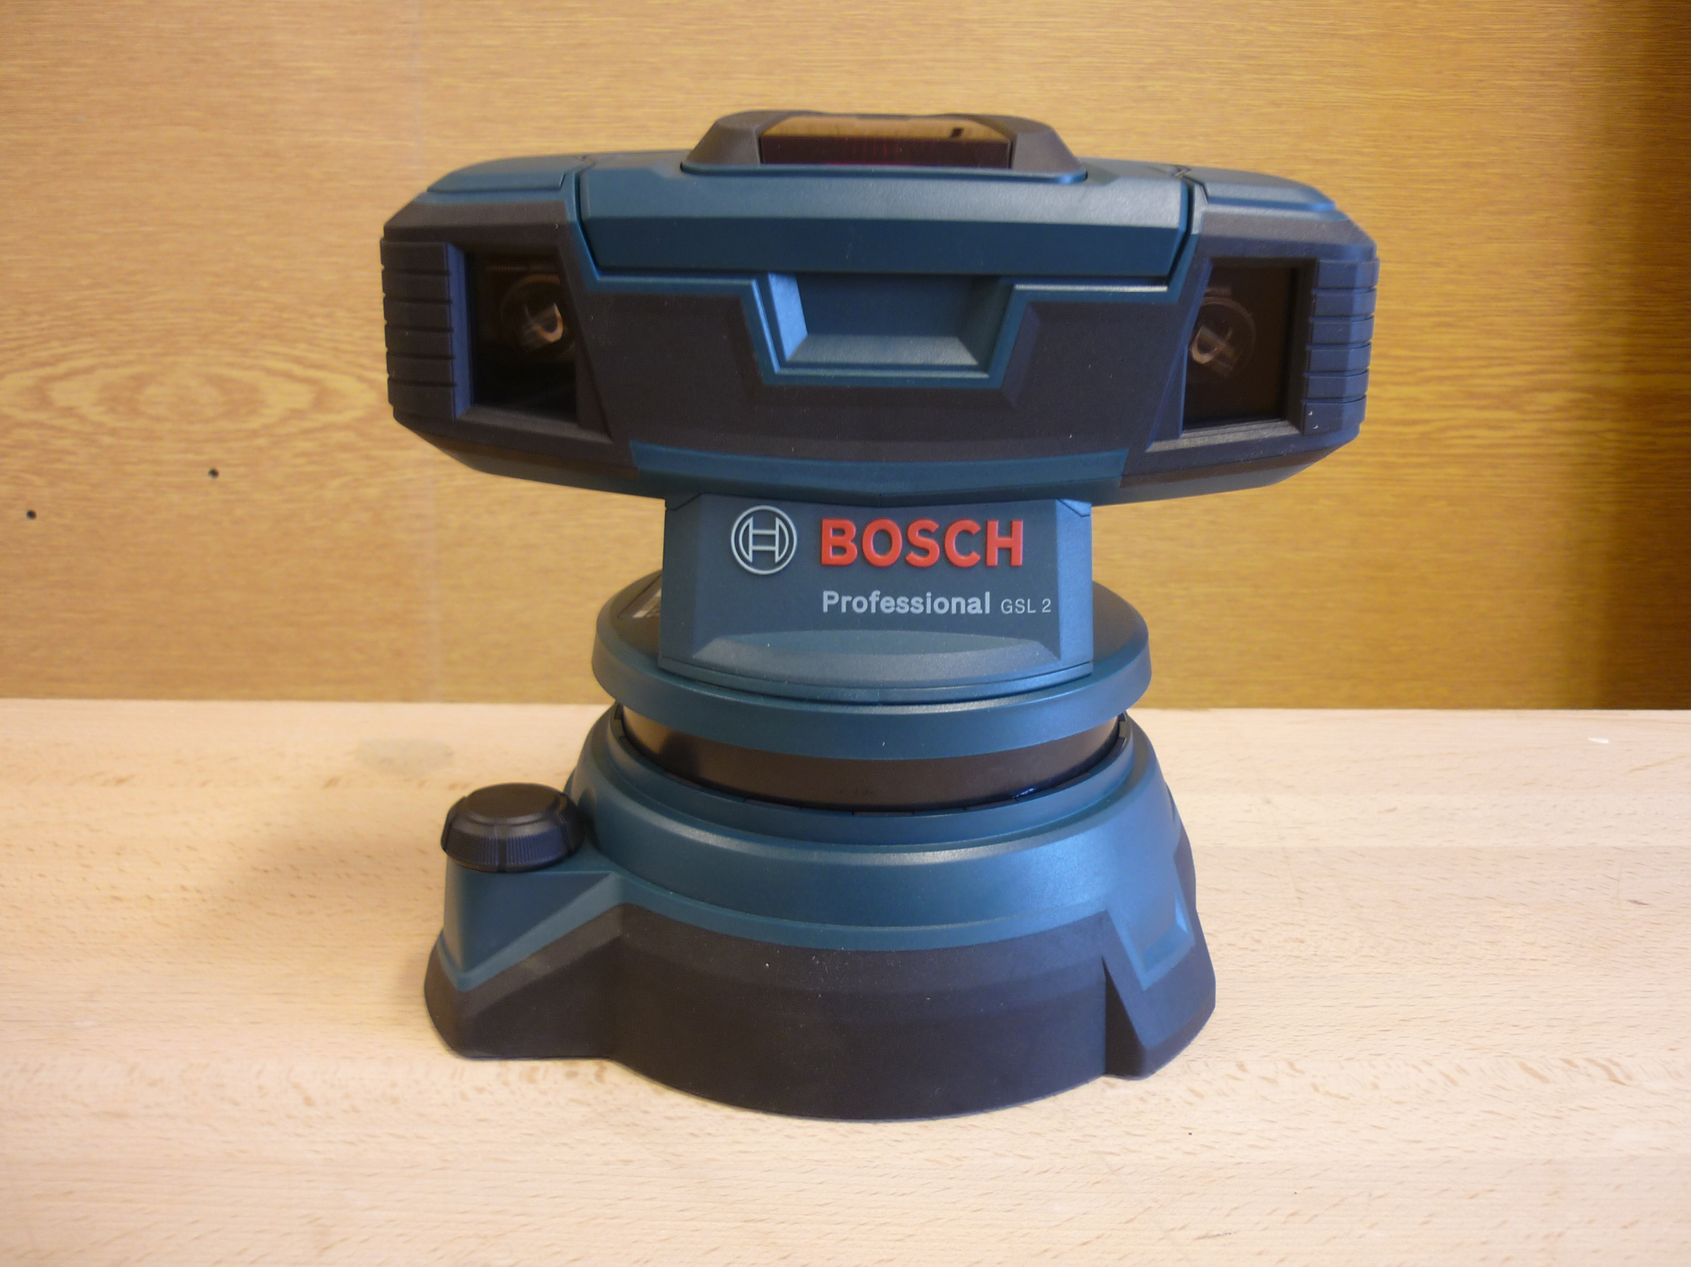
Čidla pro měření mikropohybů Čárový laser GSL 2 Professional
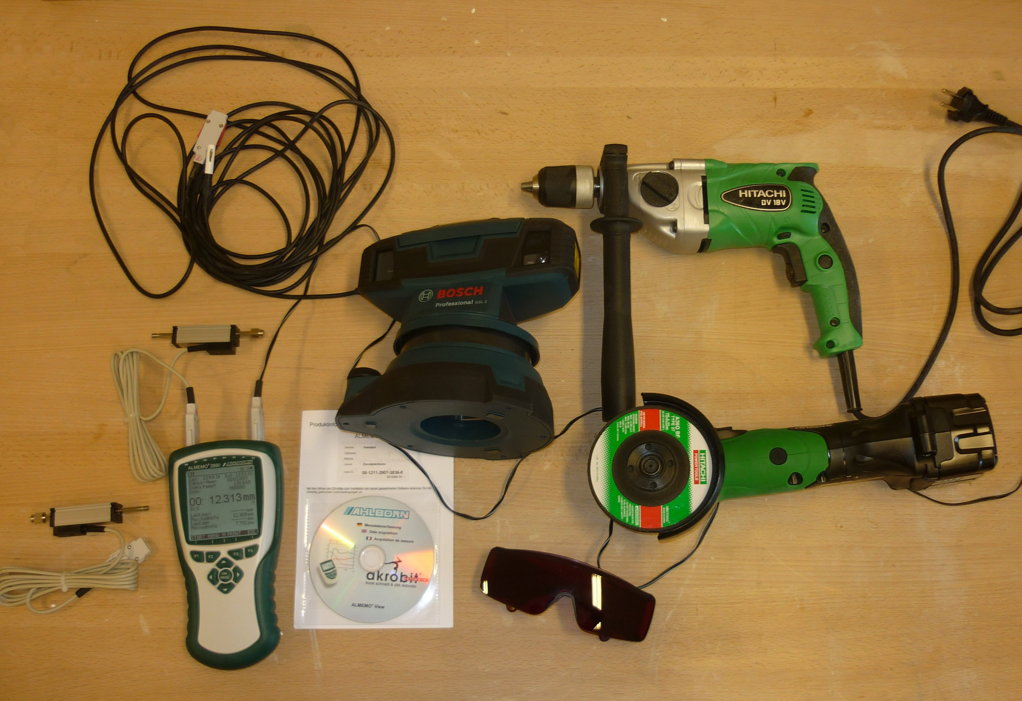
Celkový sestava určená k měření laboratoři i v terénu

